Конспект урока по технологии для учащихся 7 класса на тему: «Сахар, десертные блюда, желирующие вещества »

ФИО учителя: Хитюнина Елена Александровна
Место проведения: средняя общеобразовательная школа №30
Дата проведения: 03.10.2016г
Время проведения: 2 урока, 8:00–8:45; 9:00–9:45
Цель урока: выработать навыки и умения приготовления десерта–желе.
Задачи урока:
- Образовательная: углубить знания учащихся о популярном продукте – сахаре, познакомить с историей появления сахара, его роли в кулинарии, с видами десертов и желирующих веществ, научиться готовить десерт;
- Развивающая: прививать санитарно–гигиенические навыки при работе с пищевыми продуктами на кухне;
- Воспитательная: воспитывать чувство коллективизма при выполнении совместной практической работы, культуру поведения за столом, аккуратность, внимательность.
Тип урока: комбинированный.
Методы обучения: словесные, наглядные, практические.
Учащиеся должны ознакомиться с основными понятиями:
- десерт;
- сахар;
- желирующие вещества;
- желе;
- суфле;
- компот;
- мусс.
Учащиеся должны знать:
- определения таких понятий как: десерт, сахар, желирующие вещества;
- виды сахара и желирующих веществ;
- технологию приготовления желе, компотов, муссов и суфле.
Учащиеся должны уметь:
- приготовить и оформить десерт.
Оборудование:
– компьютер с операционной системой Windows 7 Профессиональная;
– мультимедийный проектор;
– интерактивная доска;
– презентация на тему: «Сахар, десертные блюда, желирующие вещества» (Приложение 1), технологические карты для учеников (Приложение 2);
Инструменты и материалы:
- столовые приборы: нож, ложка;
- тарелка или блюдце;
- бокалы или креманки;
- разделочная доска;
- необходимые продукты: желе порошковое, банан, печенье, варенная сгущенка, сахарная пудра, кондитерская посыпка.
Учебно–методическое обеспечение урока:
Симоненко В.Д Технология. 7 кл. (вариант для девочек) / В.Д. Симоненко. – М.: Издательский дом «Вентана – Граф», 2016. – 146 с.
План урока
- Организационный момент – 5 мин
- Изложение нового материала – 20 мин
- Практическая работа – 45 мин
- Подведение итогов урока – 15 мин
- Уборка рабочих мест и помещений – 5 мин

Ход урока
1) Организационный момент.
Учитель приветствует учеников, проверяет отсутствующих, наличие необходимых для урока предметов, наличие рабочей формы. Сообщает тему урока.
2) Изложение нового материала
(Объяснение нового материала идет одновременно с демонстрацией презентации)
Учитель: Сегодня на уроке мы будем говорить о сладких блюдах, десертах (Слайд №1). Они завершают любой прием пищи, поэтому их еще называют десертными. Сладкие блюда украшают стол, поэтому требуют умелого оформления. Десерт (от фр. dessert) — завершающее блюдо стола, предназначенное для получения приятных вкусовых ощущений в конце обеда или ужина, обычно — сладкие деликатесы (не фрукты). Сладкие блюда приятны на вкус, питательны, вызывают чувство насыщения, усиливают деятельность пищеварительных желез и способствуют улучшению пищеварения.
Десерты (Слайд №2) подаются обычно в специальных десертных тарелках. Едят, как правило, десертной ложкой — промежуточной по размеру между столовой ложкой и чайной. Десертный стол также сервируется десертным ножом и десертной вилкой.
(Ученики делают запись в тетрадь.)
Учитель: Как вы думаете, без какого продукта невозможно приготовить почти ни одно сладкое блюдо?
(Ученики отвечают на вопрос.)
Учитель: Это сахар (Слайд№3). Сахар – кристаллическое питательное белое сладкое вещество, добываемое из свекловицы или из тростника особого вида.
(Ученики делают запись в тетрадь.)
Учитель: Сейчас его можно найти на кухне в каждом доме, но так было не всегда. Родина сахара — Индия (с древнегреческого: «песчинка, гравий, сахар»), в русский язык это слово было заимствовано от греческого слова «Сакхарон». В Европе сахар был известен ещё римлянам. Коричневые сахарные крупицы приготавливали из сока сахарного тростника и ввозили в Европу из Индии. Египет, провинция Римской империи, был посредником в торговле с Индией. Позднее сахарный тростник появился на Сицилии и в Южной Испании, но с падением Римской империи эта традиция была утрачена. История сахара в России начинается примерно с XI—XII веков. Когда его впервые завезли. Сахар считался тогда дорогим и недоступным лакомством. Его продавали в аптеках по рублю за золотник (немного больше 4 г), в то время как корову тогда можно было купить за 3 рубля. В 1718 г. по приказу Петра Великого в Петербурге был построен первый в России сахарный завод. Сырьё для сахара ввозилось из–за границы. В XVIII веке немецкий ученый Андрей Маркграф получил сахар из сахарной свеклы. Стало налаживаться производство сахара из отечественного сырья. С тех пор сахар и превратился в легкодоступный продукт.
Сахар добывают не только из тростника и сахарной свеклы, так же бывает кленовый, пальмовый (ягре) и сорговый сахар (сахар из стеблей сорго сахарного).
Сахар выпускается следующих видов:
- сахар–песок;
- прессованный и кусковой;
- сахарная пудра;
- леденцовый сахар;
- сироп;
- в прошлом выпускался в форме «сахарной головы». Массово производить головы перестали в 1955 году. Головы весом от 5 до 15 кг резали на необходимые куски по заказу покупателя.
Интересные факты о сахаре:
- В 1843 году Яков Кристофор Рад в Чехии изобрел станок для изготовления сахара–рафинада(кусковой сахар различной формы). Этому предшествовал несчастный случай: его жена сильно порезалась при колке сахарной головы. Через 2 месяца она получила подарок от мужа коробку, в которой находились 350 кусочков сахара. Серийное производство сахара–рафинада началось только спустя несколько месяцев;
- В 2003 году в Чехии, на месте, где находился сахарный завод, установлен памятник – белоснежный куб, символизирующий сахар–рафинад;
- Памятники сахару–рафинаду есть также в г. Сумы (Украина) и в городе Москва (Россия);
- Среднее годовое потребление сахара на человека в Европе: середина XIX века – 2 кг, 1920 год – 17 кг, 2000-е – 37 кг;
- В донной противодесантной мине, устанавливаемой в прибрежной воде возле своего берега реки (водоёма) на глубине до двух метров, в качестве предохранителя используется пробка из прессованного сахара. Установив такую мину, открывают крышку, закрывавшую воде доступ к пробке. Максимум за два часа (время сильно зависит от температуры воды) сахарная пробка растворится, отчего мина встанет на боевой взвод. Такое устройство позволяет установить минное поле таких мин, без опасности подорваться на уже установленных.
- Сахар в избыточном потреблении повышает риск развития заболеваний сердечно – сосудистой системы, вымывает кальций из организма.
Для приготовления многих сладких блюд используют желирующие вещества (Слайд №4). Желирующие вещества (студнеобразователи) – вещества, способные при определённых условиях образовывать студни (гели), которые в жидком состоянии можно отлить в любые формы, а при охлаждении они переходят в полутвёрдое состояние. Желирующие вещества бывают следующие:
1. Крахмал. Основными источниками крахмала в мире являются картофель и кукуруза. Используется для приготовления киселей, блинов, заправок и соусов.
2. Желатин. Получают из продуктов, содержащих коллаген – костей, сухожилий, хрящей крупного рогатого скота. Не имеет ни вкуса, ни запаха. Используется для приготовления желе и муссов, кремов, мороженого, конфет, йогуртов, жевательной резинки и т.д.
3. Агар–агар (растительный заменитель желатина). Получают из красных и бурых водорослей, произрастающих в Черном и Белом морях, Тихом океане. Используется для приготовления пастилы, зефира, мармелада, суфле, джема, конфитюра.
4. Пектин. Получают в основном из яблочных и цитрусовых выжимок, жома сахарной свёклы, морской травы. Используют в производстве начинок для конфет, производстве фруктовых начинок, мармелада, майонеза, молочных продуктов, десертов.
(Ученики делают запись в тетрадь.)
Учитель: Как называется блюдо с использованием желирующих веществ?
(Ученики отвечают на вопрос.)
Учитель: Желе (Слайд №5). Это – пищевой коллоидный раствор (обычно на основе фруктов), в который добавляют желатин (пектин, агар), причём при остывании вся масса получает студенистый вид.
(Ученики делают запись в тетрадь.)
Учитель: Сегодня в магазинах много готового сухого желе, которое достаточно залить водой и дать затвердеть, но традиционно желе готовят из фруктовых и ягодных соков с добавлением желатина. Желатин предварительно замачивают на 30 минут в воде. Затем набухший желатин вводят в сахарный сироп и тщательно перемешивают. Важно помнить, что при набухании масса желатина увеличивается в 6–8 раз. После введение желатина масса настаивается 20–30 минут, процеживается и соединяется с соком. Готовое желе охлаждают.
Учитель: Кроме желе, распространенными десертами являются суфле, компоты, муссы и так далее.
Суфле (Слайд №6) – блюдо французского происхождения из яичных желтков, смешанных с разнообразными ингредиентами, куда затем добавляются взбитые добела яичные белки. Для его приготовления молоко, фруктово–ягодное пюре, ароматические вещества. Необходимый компонент любого суфле – взбитые сливки. Перед взбивание белки следует охладить. Объем белков при взбивании увеличивается в 4–6 раз. Взбитые белки заливают приготовленным пюре, при этом взбивая массу. Массу заливают в форму и выпекают в духовом шкафу при температуре 180–200 градусов в течение 10–15 минут.
Компот (Слайд №7) – десертный напиток из фруктов или ягод, либо отвар фруктов в сиропе, а также смесь сухофруктов или сушеных ягод и фруктов, либо фруктовые или ягодные консервы. Подготовленные фрукты и ягоды варят в сахарном сиропе, который готовят из сахара и воды. Для компота из сухофруктов их тщательно моют и дают настояться 2–2,5 часа, после чего добавляют сахар и варят до готовности 15–20 минут.
Мусс (Слайд №8) – сладкое кушанье из взбитой в пену фруктовой, ягодной, молочной или шоколадной массы. Готовят его так же из сухофруктов и ягод. Основное различие между муссом и желе в том, что желе прозрачное и плотное. Мусс должен быть легким и пышным, для этого его взбивают миксером или венчиком. При взбивании объем увеличивается в 2–3 раза.
(Ученики делают записи в тетради.)

3) Практическая работа
Учитель: Перед началом приготовления нашего десерта нам необходимо вспомнить правила безопасной работы.
(Ученики вспоминают правила и приступают к началу практической работы.)
Учитель: Сегодня научимся готовить десерт-желе с бананом. Приготовим блюдо, ингредиенты и этапы приготовления написаны в технологических картах, которые находятся у вас на столах. Наш десерт будет состоять из трех слоев:
- размятое до крошки печенье, смешанное с небольшим количеством сгущенного молока;
- желе;
- размятый банан, возможно добавление нарезанных других фруктов или орешков.
Сверху это можно украсить сахарной пудрой или любой кондитерской посыпкой.
Прежде всего, нам следует залить желатин или готовое сухое желе горячий (не кипящей) водой, так как ему нужно настояться 20 минут, периодически помешивая.
Затем необходимо наломать печенье на маленькие кусочки и растолочь их в чашке, далее добавить немного сгущённого молока, перемешать и уложить на дно чаши. Это будет первый слой нашего десерта.
(Ученики выполняют первый этап работы под руководством учителя.)
Учитель: Вторым слоем будет желе, выкладываем его ложкой ровным слоем.
(Ученики выполняют второй этап работы под руководством учителя.)
Учитель: Последний слой состоит из бананов. Их стоит почистить, порезать на маленькие кусочки и размять ложкой. Можно добавить кусочки других фруктов или орехи. Уложить ровным слоем поверх желе и посыпать сахарной пудрой или кондитерской посыпкой.
(Ученики выполняют последний этап работы под руководством учителя.)
Учитель: Блюдо можно подавать и дегустировать.

4) Подведение итогов урока
Учитель обсуждает результат урока вместе с учащимися и подводит итог практической работы, анализирует выполнение практического задания учащимися.
Для закрепления изученного материала учитель задает учащимся следующие вопросы:
- Что такое десерт?
- Какие виды десертов вы знаете?
- Что такое сахар и из чего его можно добывать?
- В каком виде изготовляют сахар?
- Что такое желирующие вещества и их какие виды вы знаете?
- Как приготовить компот, суфле, мусс?
(Ученики отвечают на вопросы.)
Учитель сообщает о достижении цели урока, оценивает результаты коллективного и индивидуального труда учащихся на уроке, выставляет отметки в классный журнал и в дневники учащимся.
5) Уборка рабочих мест и помещений
Учитель следит, чтобы все рабочие места были чистые, посуда вымыта и убрана на место. Помещение проветривается.

Приложение 1
Слайд №1

Слайд №2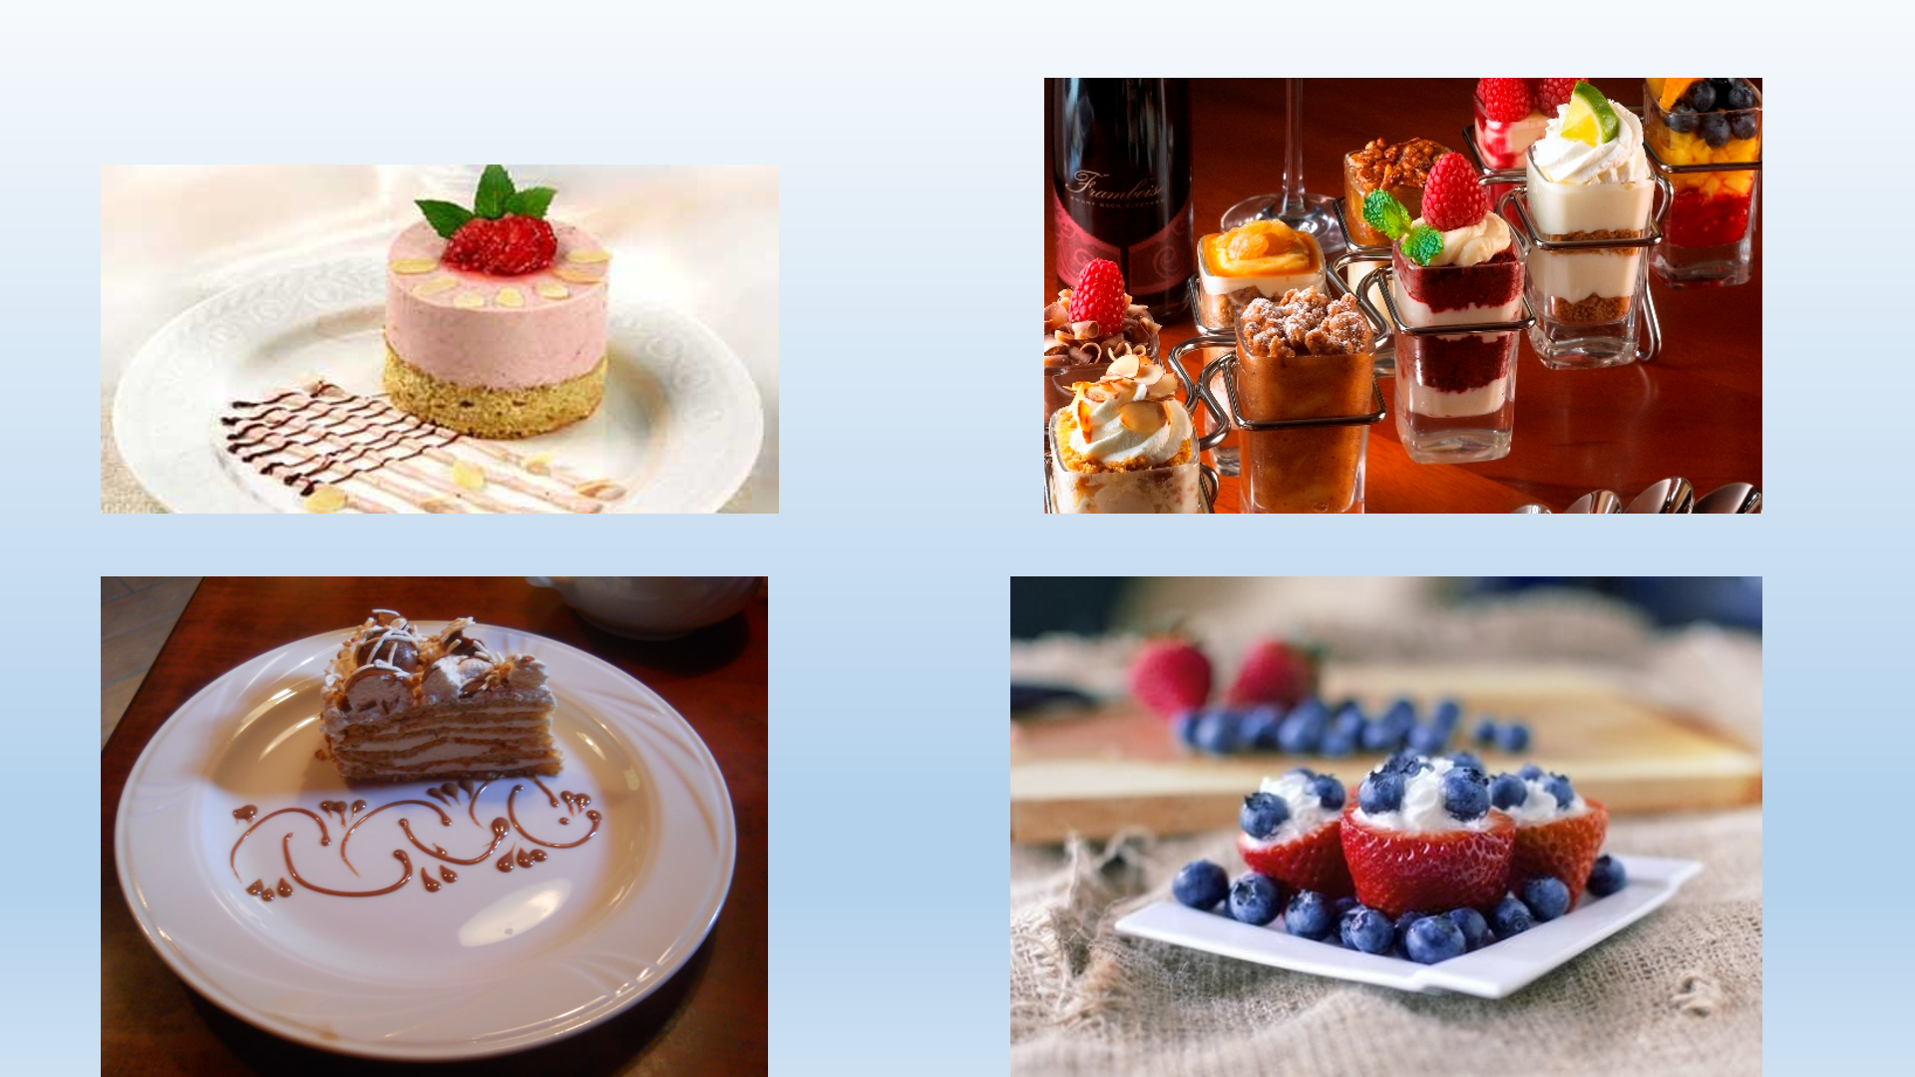

Слайд №3
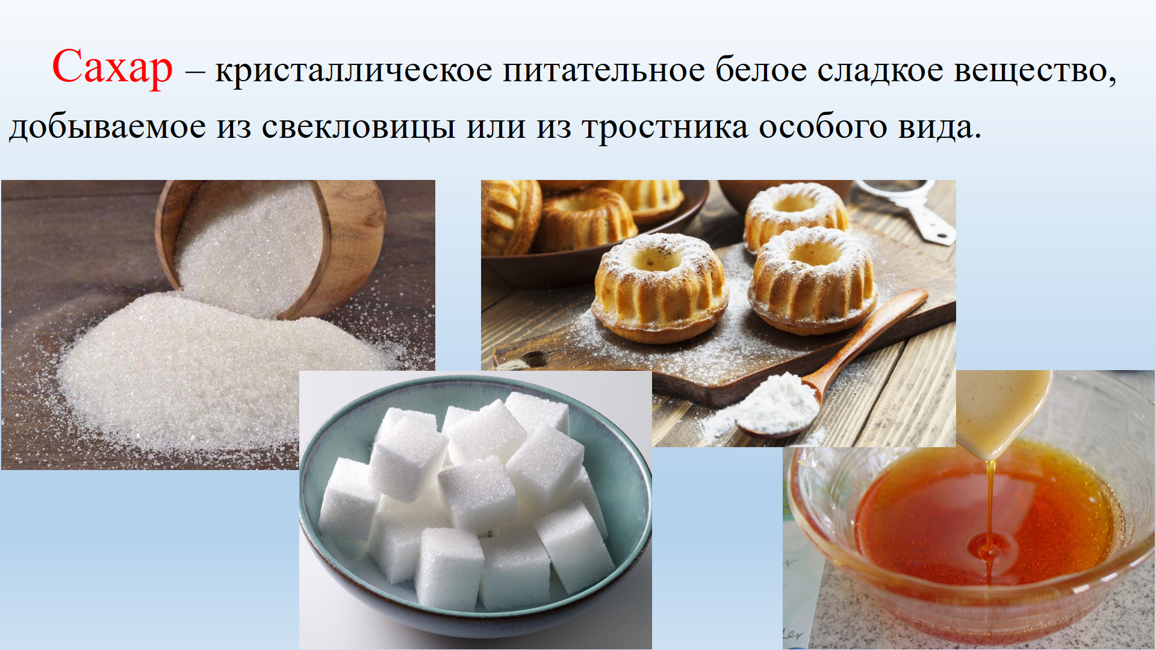

Слайд №4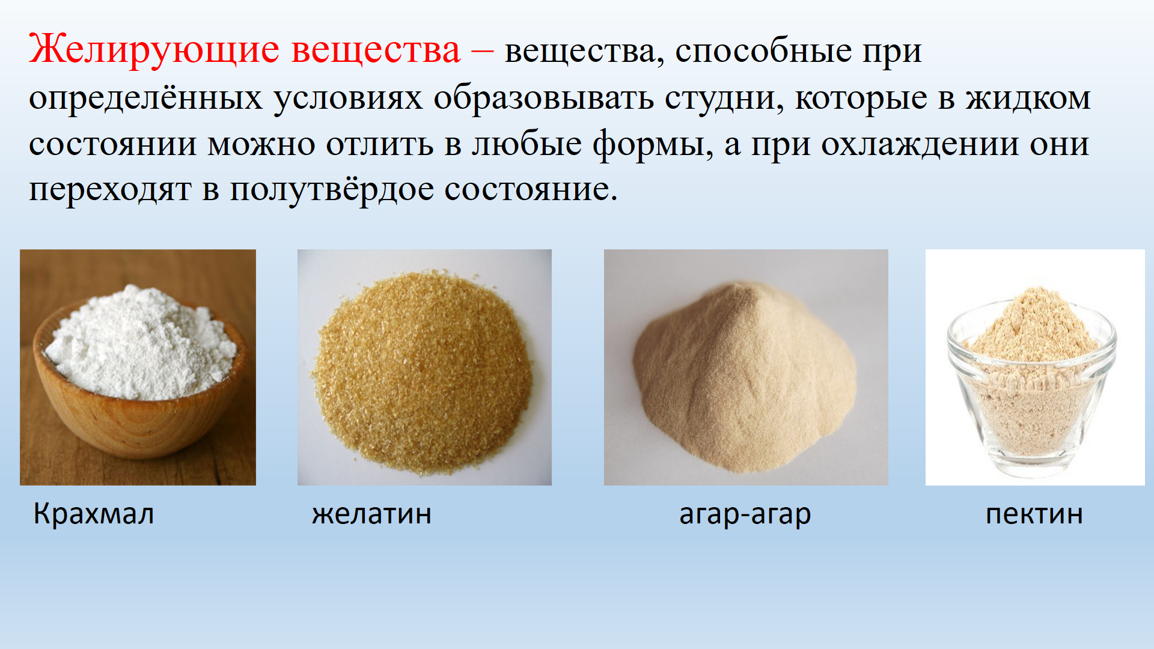

Слайд №5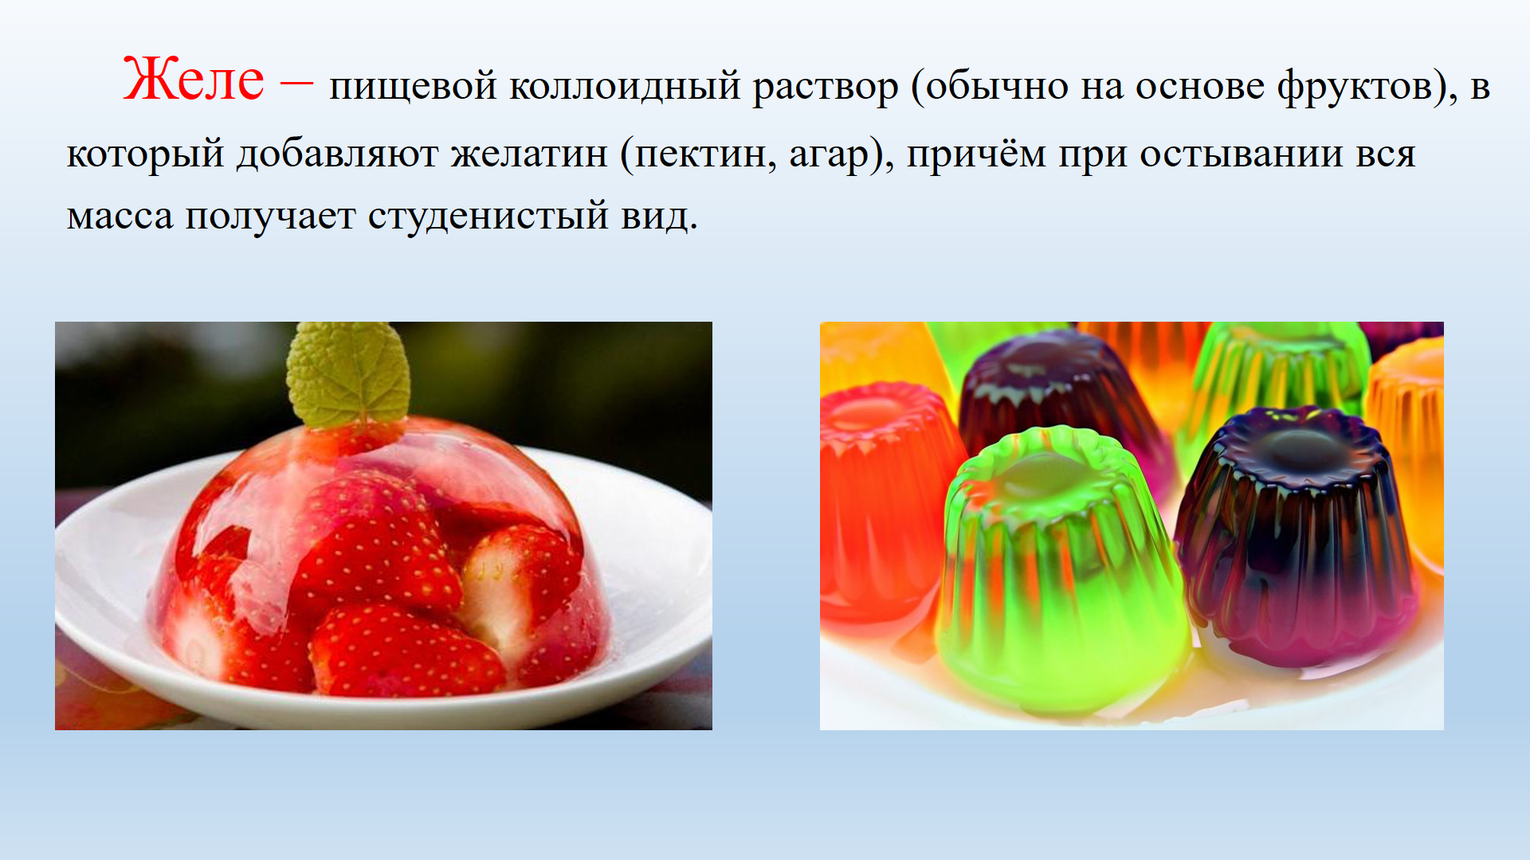

Слайд №6
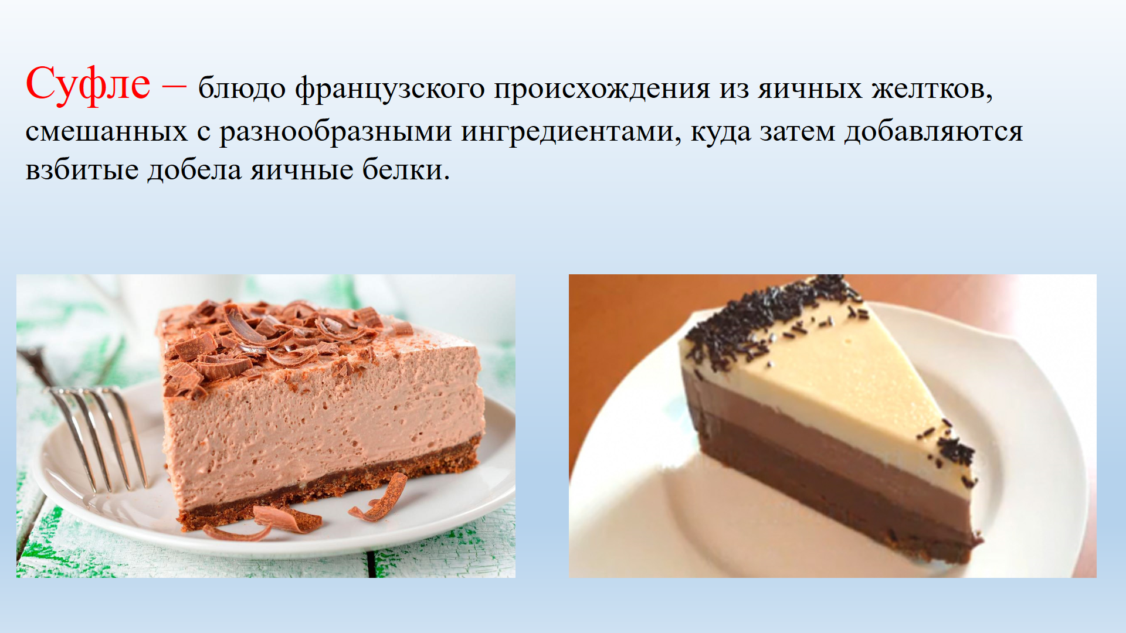

Слайд №7
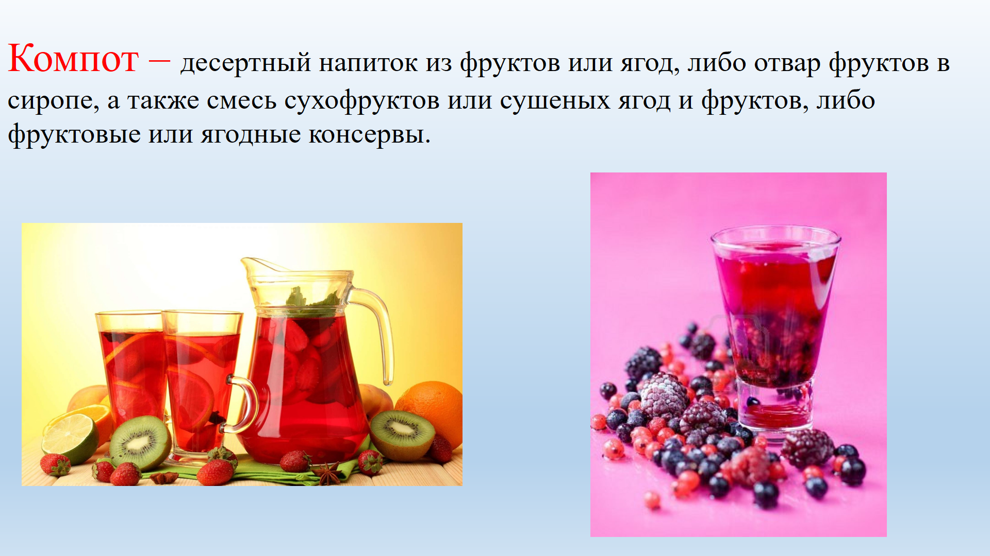

Слайд №8
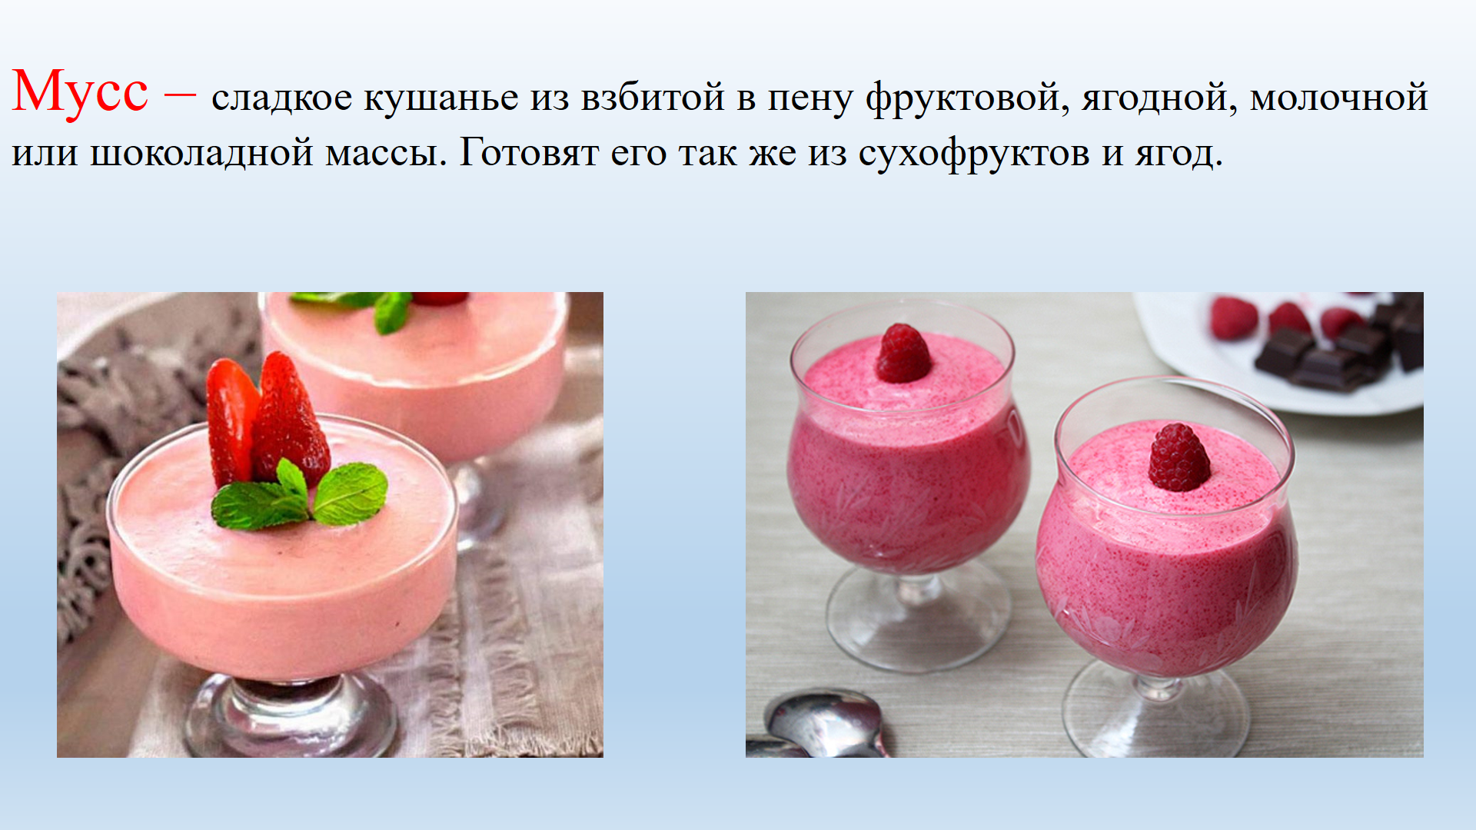

Приложение 2
Технологическая карта
приготовления десерта «желе с бананом».
Количество продуктов на одну порцию:
– печенье - 100 гр.
– желе - 1 пакетик или желатин 20 гр.
– банан (другие фрукты, орехи)
– сгущенное молоко – 2 ст.л.
– сахарная пудра (кондитерская посыпка) - 10 гр.

Этапы приготовления блюда:
1) Залить желатин или готовое сухое желе горячей водой, тщательно размешать до полного растворения, остудить до комнатной температуры.
2) Наломать печенье на маленькие кусочки и растолочь в чашке, добавить сгущенное молоко, перемешать.
3) Банан почистить, порезать на маленькие кусочки и размять ложкой (можно добавить другие фрукты, орехи).
4) Разложить слоями по бокалам или креманкам:
1слой – размятое до крошки печенье
2слой – желе
3слой– размятый банан (другие фрукты или орехи)
5) Украсить желе сахарной пудрой или кондитерской посыпкой.

